Мониторинг БРТС на территории района.
20.06.2023
Разыскиваются собственники транспортных средств, признанных комиссионным обследованием управы
Обручевского района - БРТС.

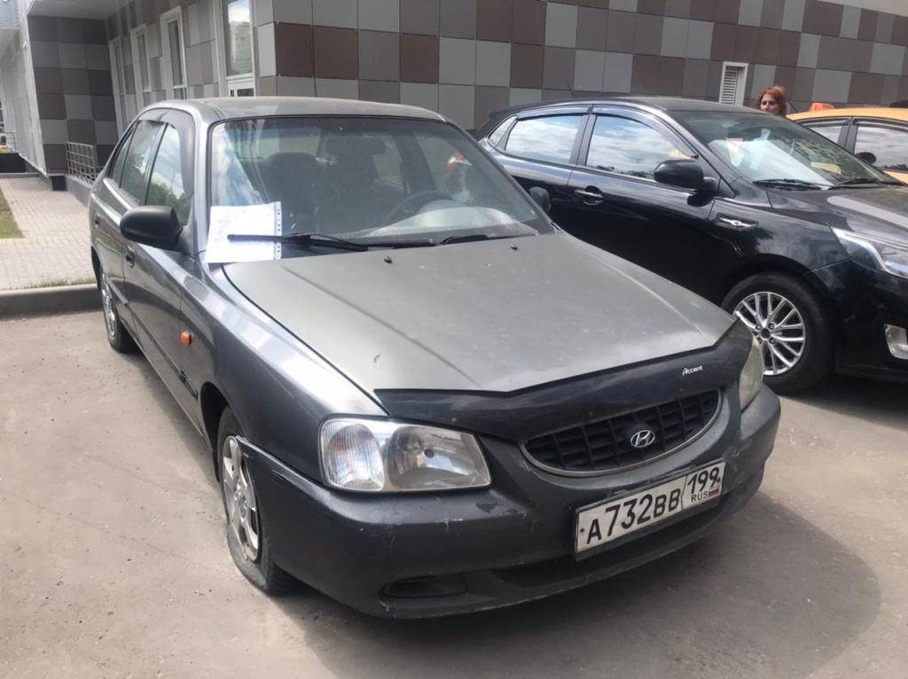
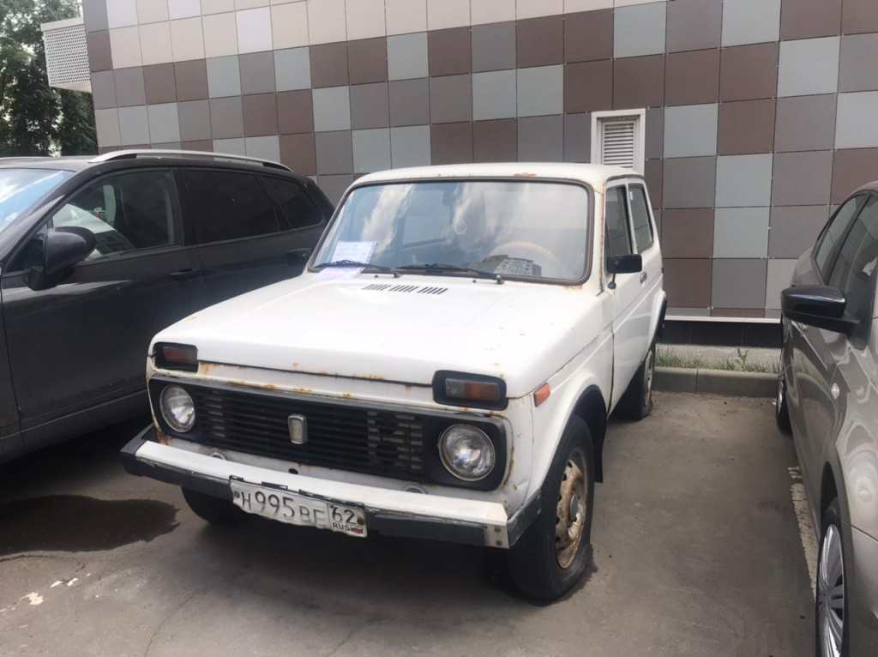

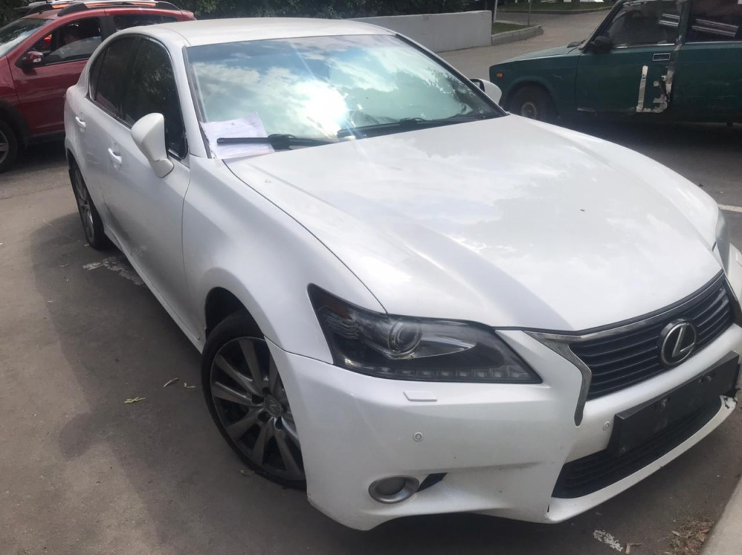
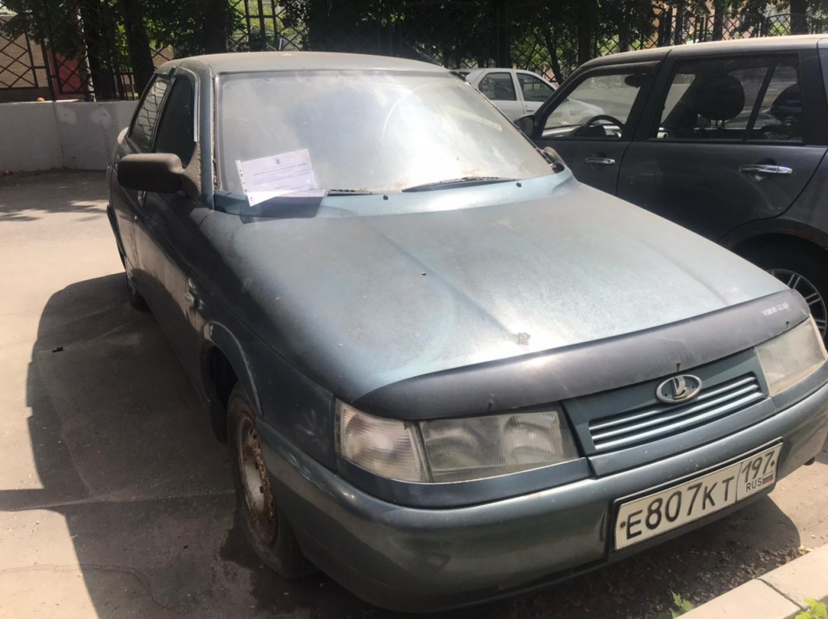

Адрес страницы: http://obruchev.mos.ru/presscenter/statji/detail/11662585.html
Управа Обручевского района города Москвы

